Struktur Organisasi Yayasan Masjid Agung At-Taqwa Rewwin

Periode 2024-2029
Berdasarkan Pernyataan Keputusan Rapat (Nomor 34, tanggal 14 Maret 2024), berikut adalah susunan pengurus Yayasan untuk periode 2024-2029:

A. Struktur Organisasi Tekstual

PEMBINA (Pengawas Tertinggi)
Badan Pembina terdiri dari 5 (lima) orang anggota:
No. | Jabatan | Nama
1 | Ketua Pembina | IR. YUSARWEDI
2 | Anggota Pembina | MULYANTO NUGROHO
3 | Anggota Pembina | M. YUSUF ABDULLAH
4 | Anggota Pembina | IR. MAKMUR YUSRI
5 | Anggota Pembina | SIGIT TJAHJO HANDOKO, S.KOM

PENGAWAS
Badan Pengawas terdiri dari 3 (tiga) orang anggota:
No. | Jabatan | Nama
1 | Ketua Pengawas | SUPRAYITNO
2 | Anggota Pengawas | MOHAMMAD CHISQYIEL, A.ma., ST
3 | Anggota Pengawas | ARIE DIPAREZA SYAFEI, S.T

PENGURUS (Eksekutif)
Badan Pengurus terdiri dari 3 (tiga) orang anggota:
No. | Jabatan | Nama
1 | Ketua Pengurus / Direktur | DRS. JOKO SUTARNO
2 | Sekretaris | AKHMAD GUNTAR SUSATYO ADY
3 | Bendahara | M. ABROR THO'AT

B. Daftar Lengkap Pengurus

Anggota Pembina Baru (Dipilih/Diangkat)
- IR. YUSARWEDI
- MULYANTO NUGROHO
- M. YUSUF ABDULLAH
- SUPRAYITNO
- MOHAMMAD CHISQYIEL, A.ma., ST
- ARIE DIPAREZA SYAFEI, S.T
- DRS. JOKO SUTARNO
- IR. MAKMUR YUSRI
- AKHMAD GUNTAR SUSATYO ADY
- SIGIT TJAHJO HANDOKO, S.KOM
- M. ABROR THO'AT

Pengesahan Ketua Pengurus
Dikarenakan MOCHAMAD TRIONO BUDI SANTOSO meninggal dunia (berdasarkan Kutipan Akta Kematian Nomor: 3578-KM-19082021-0260, tanggal 19 Agustus 2020), maka dilakukan pengesahan atas pengganti ketua pengurus untuk periode baru.

C. Diagram Struktur Organisasi

Bagan Organisasi

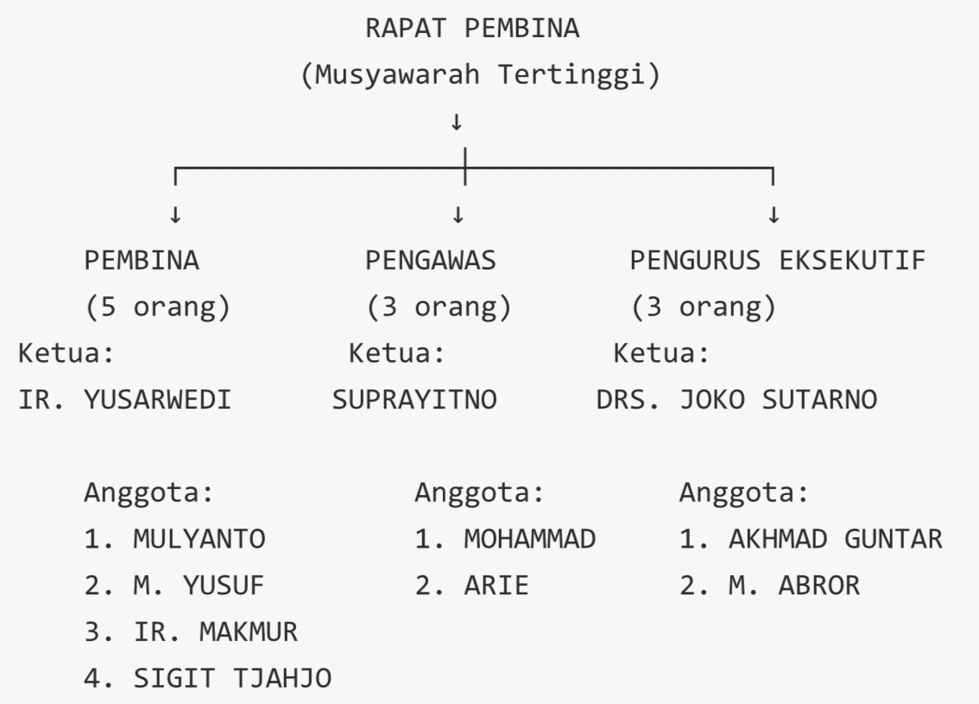

Hubungan Antar Lembaga
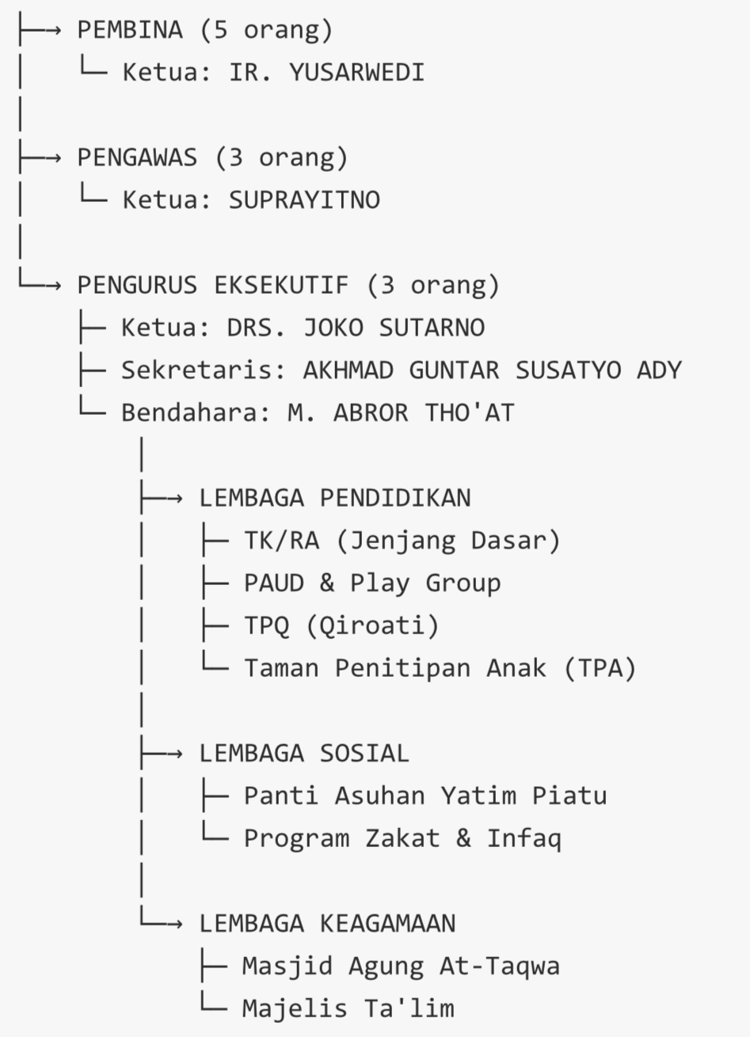
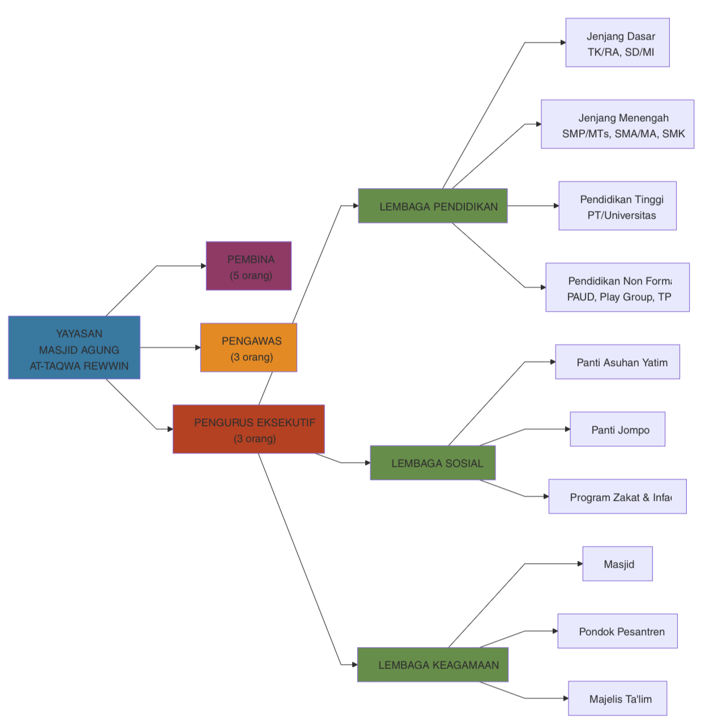

D. Fungsi dan Tugas Pokok

Pembina
- Memberikan pembinaan dan arahan strategis kepada pengurus
- Mengawasi jalannya kegiatan yayasan secara umum
- Memberikan persetujuan atas keputusan-keputusan penting
- Menjadi jembatan antara yayasan dengan stakeholder eksternal

Pengawas
- Melakukan pengawasan terhadap pelaksanaan keputusan pembina dan pengurus
- Memeriksa keuangan yayasan
- Memberikan laporan hasil pengawasan secara berkala
- Memastikan kepatuhan terhadap peraturan yang berlaku

Pengurus (Direktur/Ketua)
- Memimpin dan mengelola kegiatan operasional yayasan
- Bertanggung jawab atas pelaksanaan program-program yayasan
- Membuat laporan pertanggungjawaban kepada pembina dan pengawas

Sekretaris
- Mengelola administrasi dan dokumentasi yayasan
- Mengatur jadwal rapat dan kegiatan
- Mempersiapkan segala dokumen yang diperlukan

Bendahara
- Mengelola keuangan dan aset yayasan
- Membuat laporan keuangan berkala
- Memastikan semua pengeluaran sesuai dengan peraturan dan persetujuan yang ada

E. Catatan
Periode: 2024-2029 (Lima Tahun)
Tanggal Penetapan: 14 Maret 2024 (Rapat Pembina)
Notaris: SITI MUNDIROH, S.H., M.Hum., M.Kn.
(Kantor Notaris - PPAT Kabupaten Sidoarjo)
Dokumen legal: Akta Pernyataan Keputusan Rapat Nomor 34, tanggal 14 Maret 2024

F. Riwayat Pengurus

Perubahan Kepemimpinan
- Pengganti Ketua Pengurus: DRS. JOKO SUTARNO menggantikan MOCHAMAD TRIONO BUDI SANTOSO yang meninggal dunia pada tanggal 19 Agustus 2020
- Perubahan Status: Dikarenakan ketua pengurus sebelumnya meninggal, dilakukan pengesahan dan penggantian struktur pengurus pada rapat pembina 2024

